**UNIVERSIDAD NACIONAL MAYOR DE SAN MARCOS**

**Universidad del Perú, Decana de América**

**Facultad de Ingeniería de Sistemas e Informática**

**Escuela Profesional de Ingeniería de Sistemas**



**RESOLUCION DE PROBLEMA CON EL ALGORTIMO A\***

**ASIGNATURA: Inteligencia Artificial**

**DOCENTE: Dr. Hugo Vera Huerta**

**ALUMNOS: ● GONZALES ROJAS, Manuel Hernan**

**● CORDOVA SILVA, Giuseppe Jefferson**

**● DE LA CRUZ GUILLEN, Ivan Paolo**

**● PEREZ GRADOS, Jose Luis**

**● RAFAEL JAVIER, Hector Imanol**

**● ROJAS HURTADO, Karen Antonia**

**● TORRES ESPINOZA, Alejandro Paul**

**● VILCHEZ GIRALDO, Jamie Edinso**

**Lima - Perú 2023**

**ALGORITMO DE BÚSQUEDA CON A\***

**PROBLEMA PROPUESTO**

Se pide Hallar la distancia mínima para ir del Callao hacia Ate 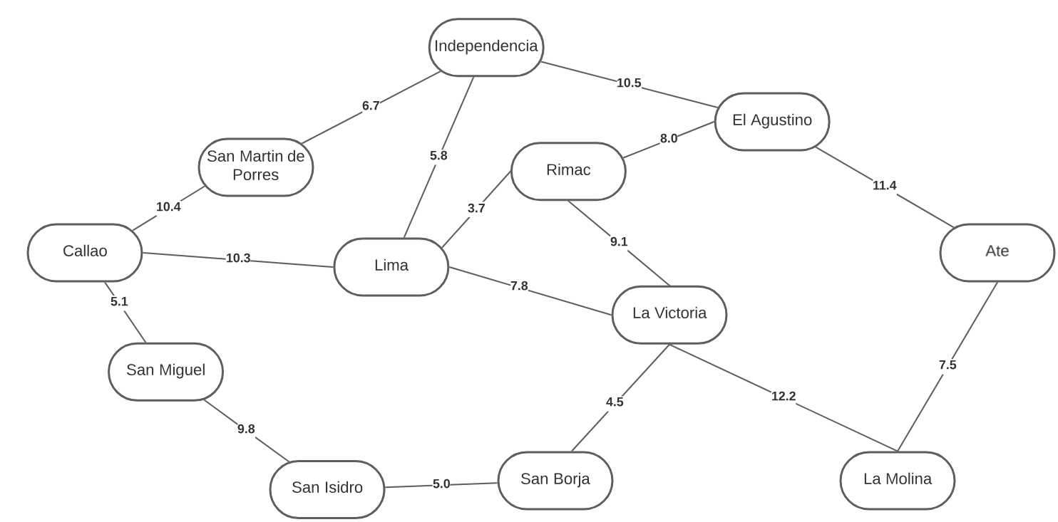

**DISTANCIAS EN LÍNEA RECTA HACIA ATE**

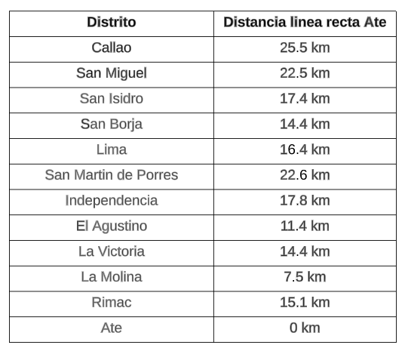



**SOLUCIÓN DE BÚSQUEDA UTILIZANDO EL VORAZ PRIMERO EL MEJOR**

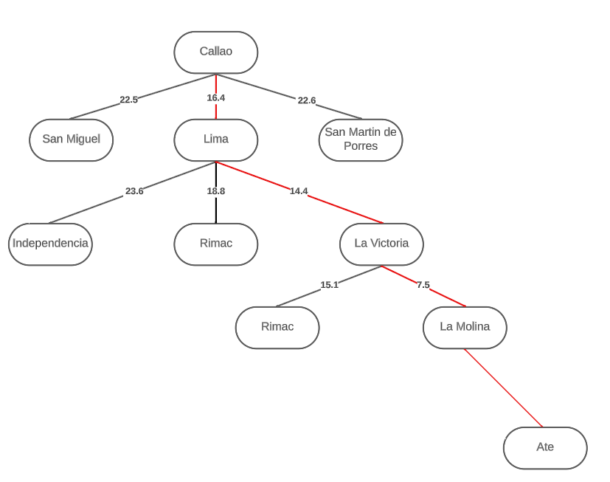

**SOLUCIÓN DE BÚSQUEDA UTILIZANDO EL ALGORITMO A\***

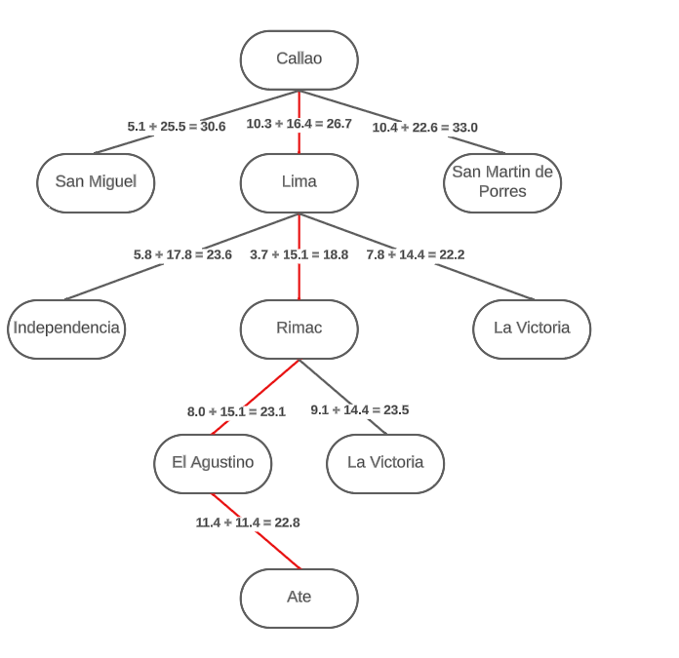

CONCLUSIÓN

Solución de Búsqueda voraz primero el mejor:

Callao – Lima – La Victoria – La Molina - Ate

Costo total: (10.3+7.8+12.2+7.5) =37.8 KM

Solución de Búsqueda el Algoritmo A*

Callao – Lima – Rimac – El Agustino - Ate

Costo total: (10.3+3.7+8.0+11.4) = 33.4 KM

La mejor ruta que se puede tomar para llegar desde el Callao hasta Ate haciendo el mínimo recorrido es :

Callao – Lima – Rimac – El Agustino - Ate